Техническое задание
№ | Требования Заказчика |  |  | Предложение Поставщика
 | Наименование и технические спецификации/ фото |  | Кол-во | Предлагаемая техническая спецификация и фото | Количество | Цена за ед. | Общая стоимость
1. | Антивандальные скамейки  - Металлическая скамейка, трехместная.  - с обивкой из кожзаменителя, с подлокотниками.  - Тип металла -нержавеющая сталь. Цвет Черный. | 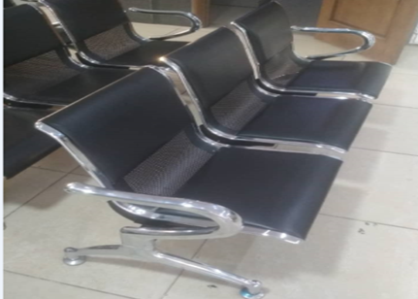 | 7 шт.
 | ИТОГО:
При оценке заявок необходимо предоставить образец для проверки на соответствие требованиям Техзадания

Адрес поставки и количество:
-Жалал-Абадская область, г. Джалал - Абад, ул. Ленина, 43-2 шт.
-Жалал-Абадская область, г. Кара-Куль, ул. Ленина 16 «б»-5 шт.

